DC PLUG

DC PLUG |  | 180° |  | DC PLUG |  | 180°
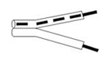 |  |  |  | 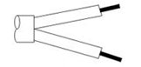
Tinned parallel wire without connector |  |  |  | Round wire without connector
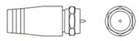 |  |  |  | 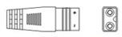
Hexagon head plug |  |  |  | B type connector
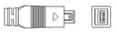 |  |  |  | 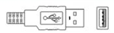
MINI USB 4PIN |  |  |  | MINI USB 5PIN
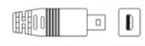 |  |  |  | 
MINI USB 8PIN |  |  |  | MINI USB 5PIN
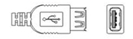 |  |  |  | 
USB AF |  |  |  | USBAF
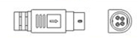 |  |  |  | 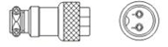
MINI DIN 4P thick plns plug |  |  |  | 2PIN for aviation
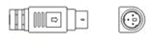 |  |  |  | 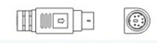
MINI DIN 3P thick plns plug |  |  |  | MINI DIN 6P thick plns plug
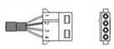 |  |  |  | 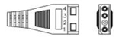
4P-AMP |  |  |  | 4P-AMP Cover type

DC PLUG |  |  |  |  |  |  |  | 180° | 90°
23507 |  |  |  |  |  |  |  | 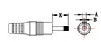 | 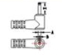
Model NO |  | A(mm) |  | B(mm) |  | X(mm)
23507 |  | 2.35 |  | 0.7 |  | 8-14
~~~~~~~~~~~~~~~~~~~~~~~~~~~~~~~~~~~~~~~~~~~~~~~~~~~~~~~~~~~~~~~~~~~~~~~~~~~~~~
4017 |  |  |  |  |  |  |  | 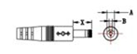 | 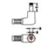
Model NO |  | A(mm) |  | B(mm) |  | X(mm)
4017 |  | 4.0 |  | 1.7 |  | 8-14
~~~~~~~~~~~~~~~~~~~~~~~~~~~~~~~~~~~~~~~~~~~~~~~~~~~~~~~~~~~~~~~~~~~~~~~~~~~~~~
47517 |  |  |  |  |  |  |  | 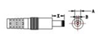 | 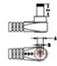
Model NO |  | A(mm) |  | B(mm) |  | X(mm)
47517 |  | 4.75 |  | 1.7 |  | 8-14
~~~~~~~~~~~~~~~~~~~~~~~~~~~~~~~~~~~~~~~~~~~~~~~~~~~~~~~~~~~~~~~~~~~~~~~~~~~~~~
5533 |  |  |  |  |  |  |  | 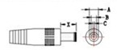 | 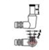
Model NO | A(mm) |  | B(mm) |  | C(mm) |  | X(mm)
5533 | 5.5 |  | 3.3 |  | 1.0 |  | 8-14
~~~~~~~~~~~~~~~~~~~~~~~~~~~~~~~~~~~~~~~~~~~~~~~~~~~~~~~~~~~~~~~~~~~~~~~~~~~~~~
6543 |  |  |  |  |  |  |  | 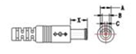 | 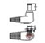
Model NO |  | A(mm) | B(mm) |  | C(mm) |  | X(mm)
6543 |  | 6.5 | 4.3 |  | 1.4 |  | 8-14
~~~~~~~~~~~~~~~~~~~~~~~~~~~~~~~~~~~~~~~~~~~~~~~~~~~~~~~~~~~~~~~~~~~~~~~~~~~~~~
Model NO |  | A(mm) |  | B(mm) |  | X(mm) |  | 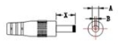 | 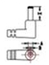
3511 |  | 3.5 |  | 1.1 |  | 8-14
3513 |  | 3.5 |  | 1.35 |  | 8-14
~~~~~~~~~~~~~~~~~~~~~~~~~~~~~~~~~~~~~~~~~~~~~~~~~~~~~~~~~~~~~~~~~~~~~~~~~~~~~~
Model NO |  | A(mm) |  | B(mm) |  | X(mm) |  | 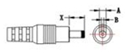 | 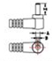
3511 |  | 3.5 |  | 1.1 |  | 8-14
3513 |  | 3.5 |  | 1.35 |  | 8-14
~~~~~~~~~~~~~~~~~~~~~~~~~~~~~~~~~~~~~~~~~~~~~~~~~~~~~~~~~~~~~~~~~~~~~~~~~~~~~~
Model NO |  | A(mm) |  | B(mm) |  | X(mm) |  | 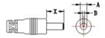 | 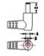
3811 |  | 3.8 |  | 1.1 |  | 8-14
3813 |  | 3.8 |  | 1.35 |  | 8-14
~~~~~~~~~~~~~~~~~~~~~~~~~~~~~~~~~~~~~~~~~~~~~~~~~~~~~~~~~~~~~~~~~~~~~~~~~~~~~~

